活動主題：籃球比賽活動成果
活動時間 | 96年9月
活動地點 | 後壁國中籃球場
參與人員
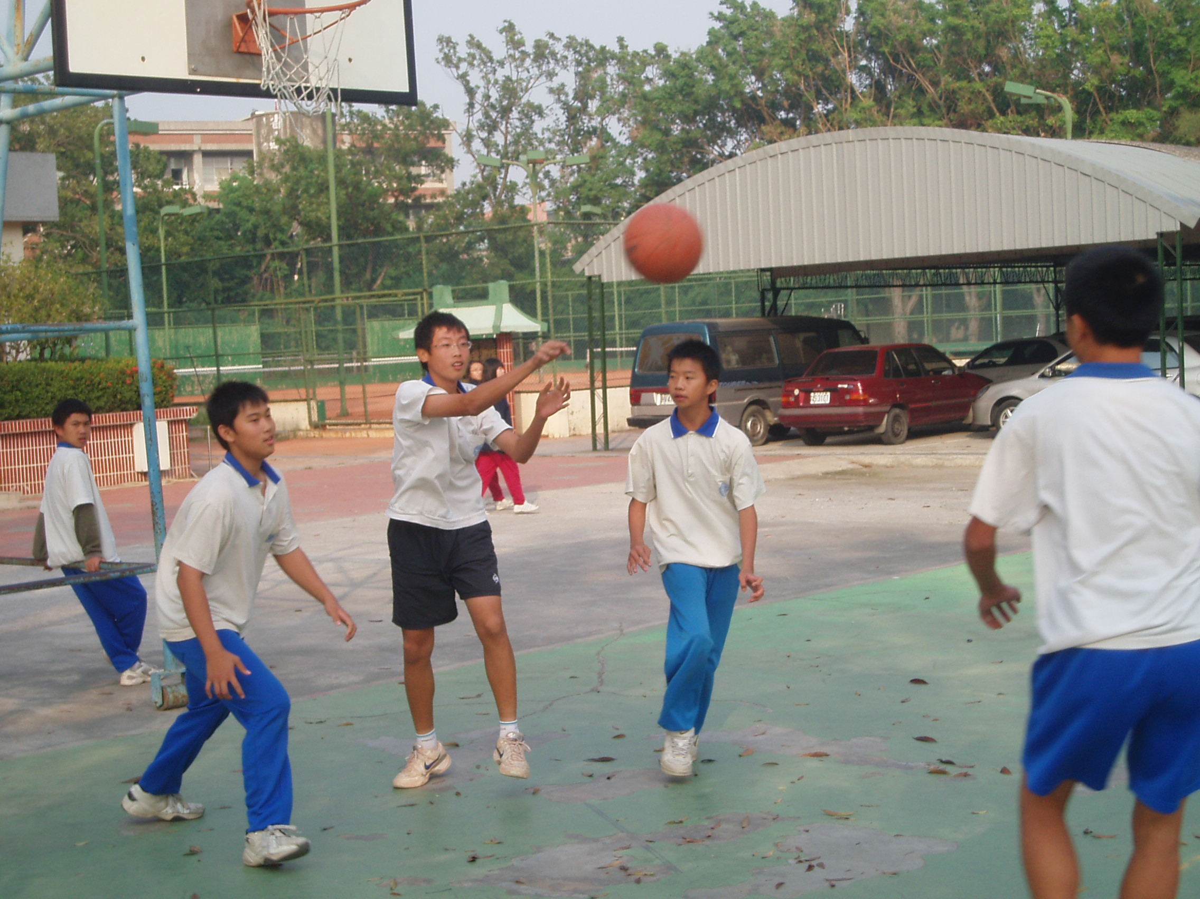 |  | 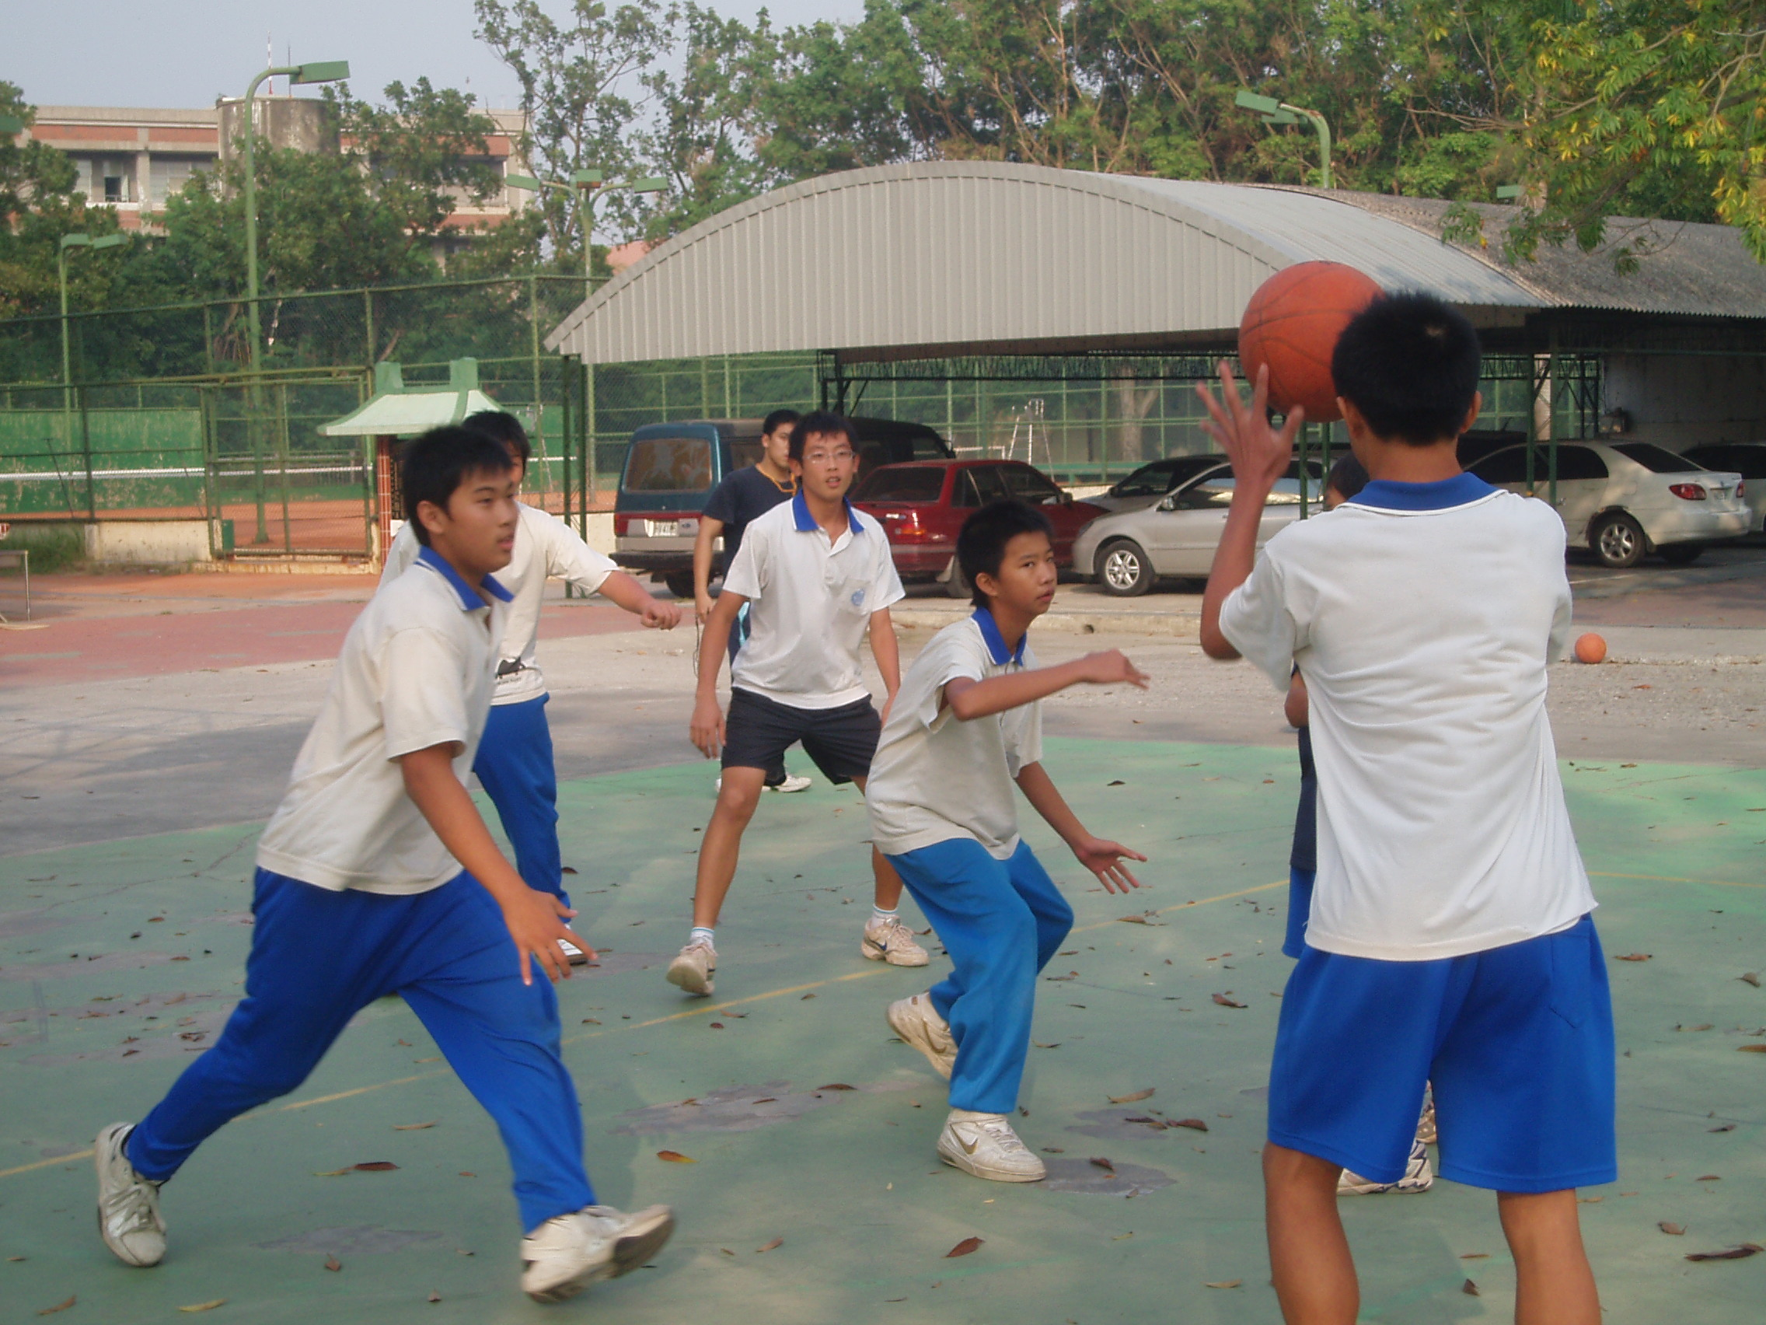
同學們比賽的情形 |  | 同學們比賽的情形
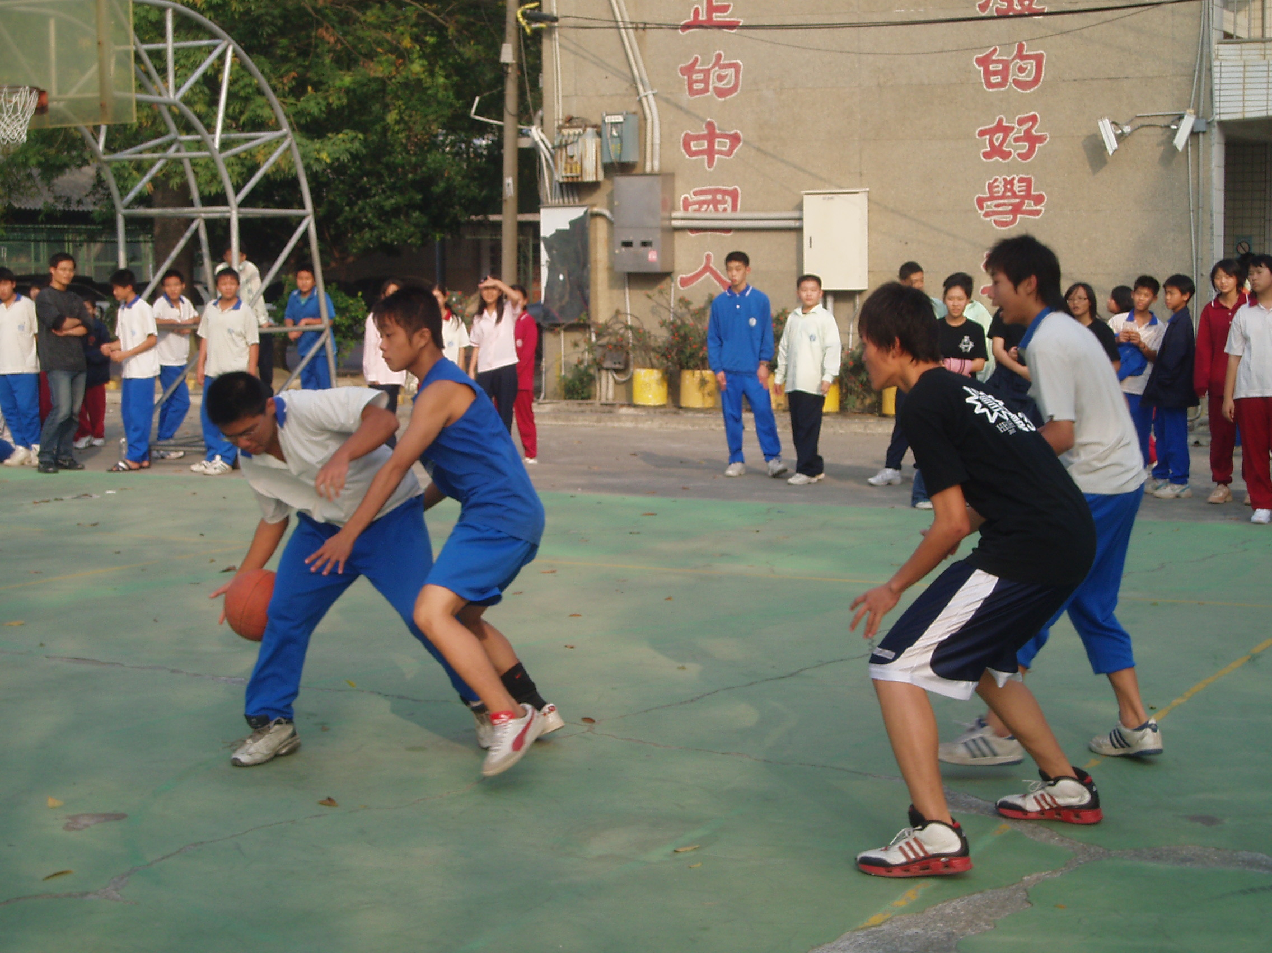 |  | 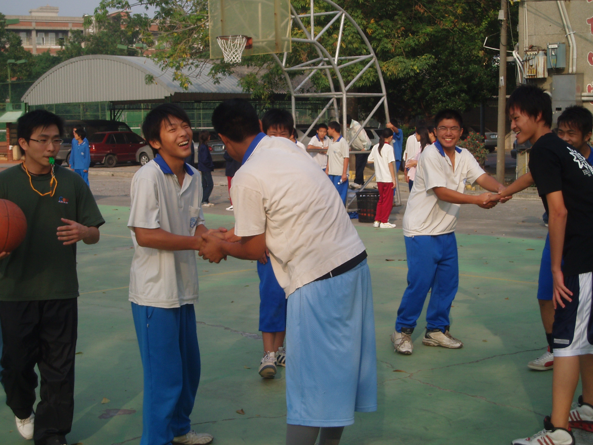
同學們比賽的情形 |  | 同學們比賽的情形
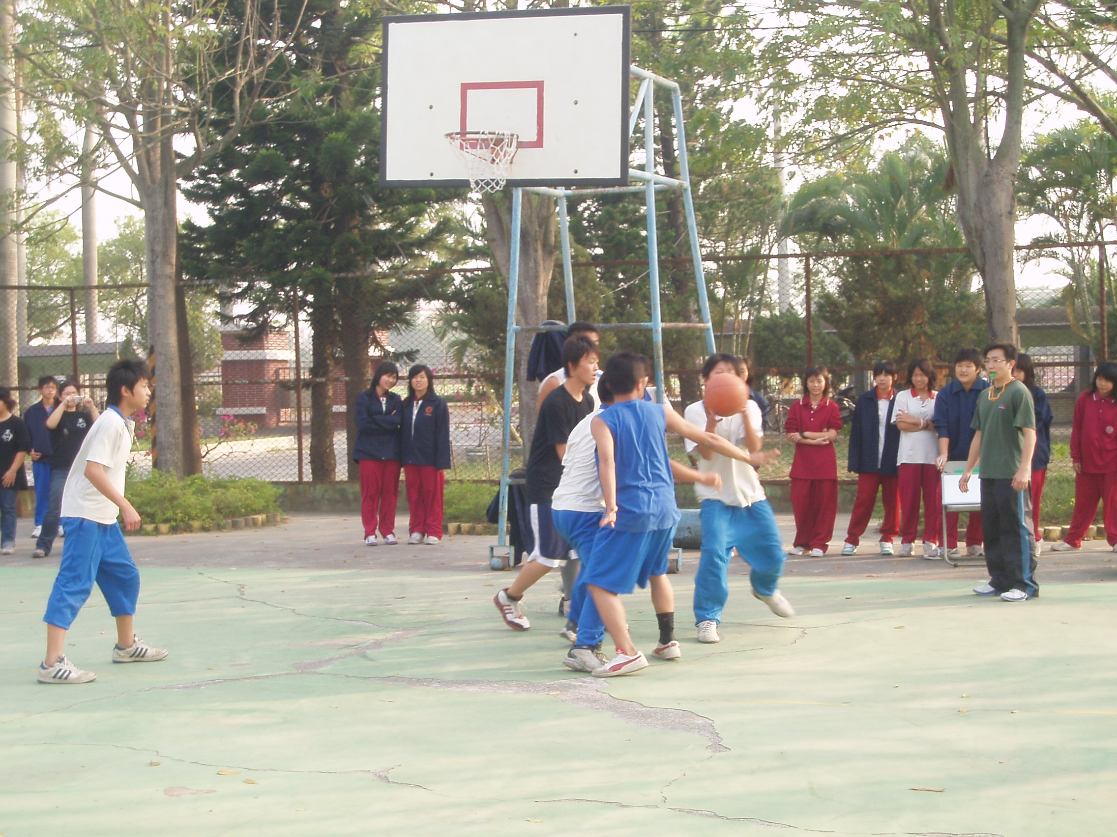 |  | 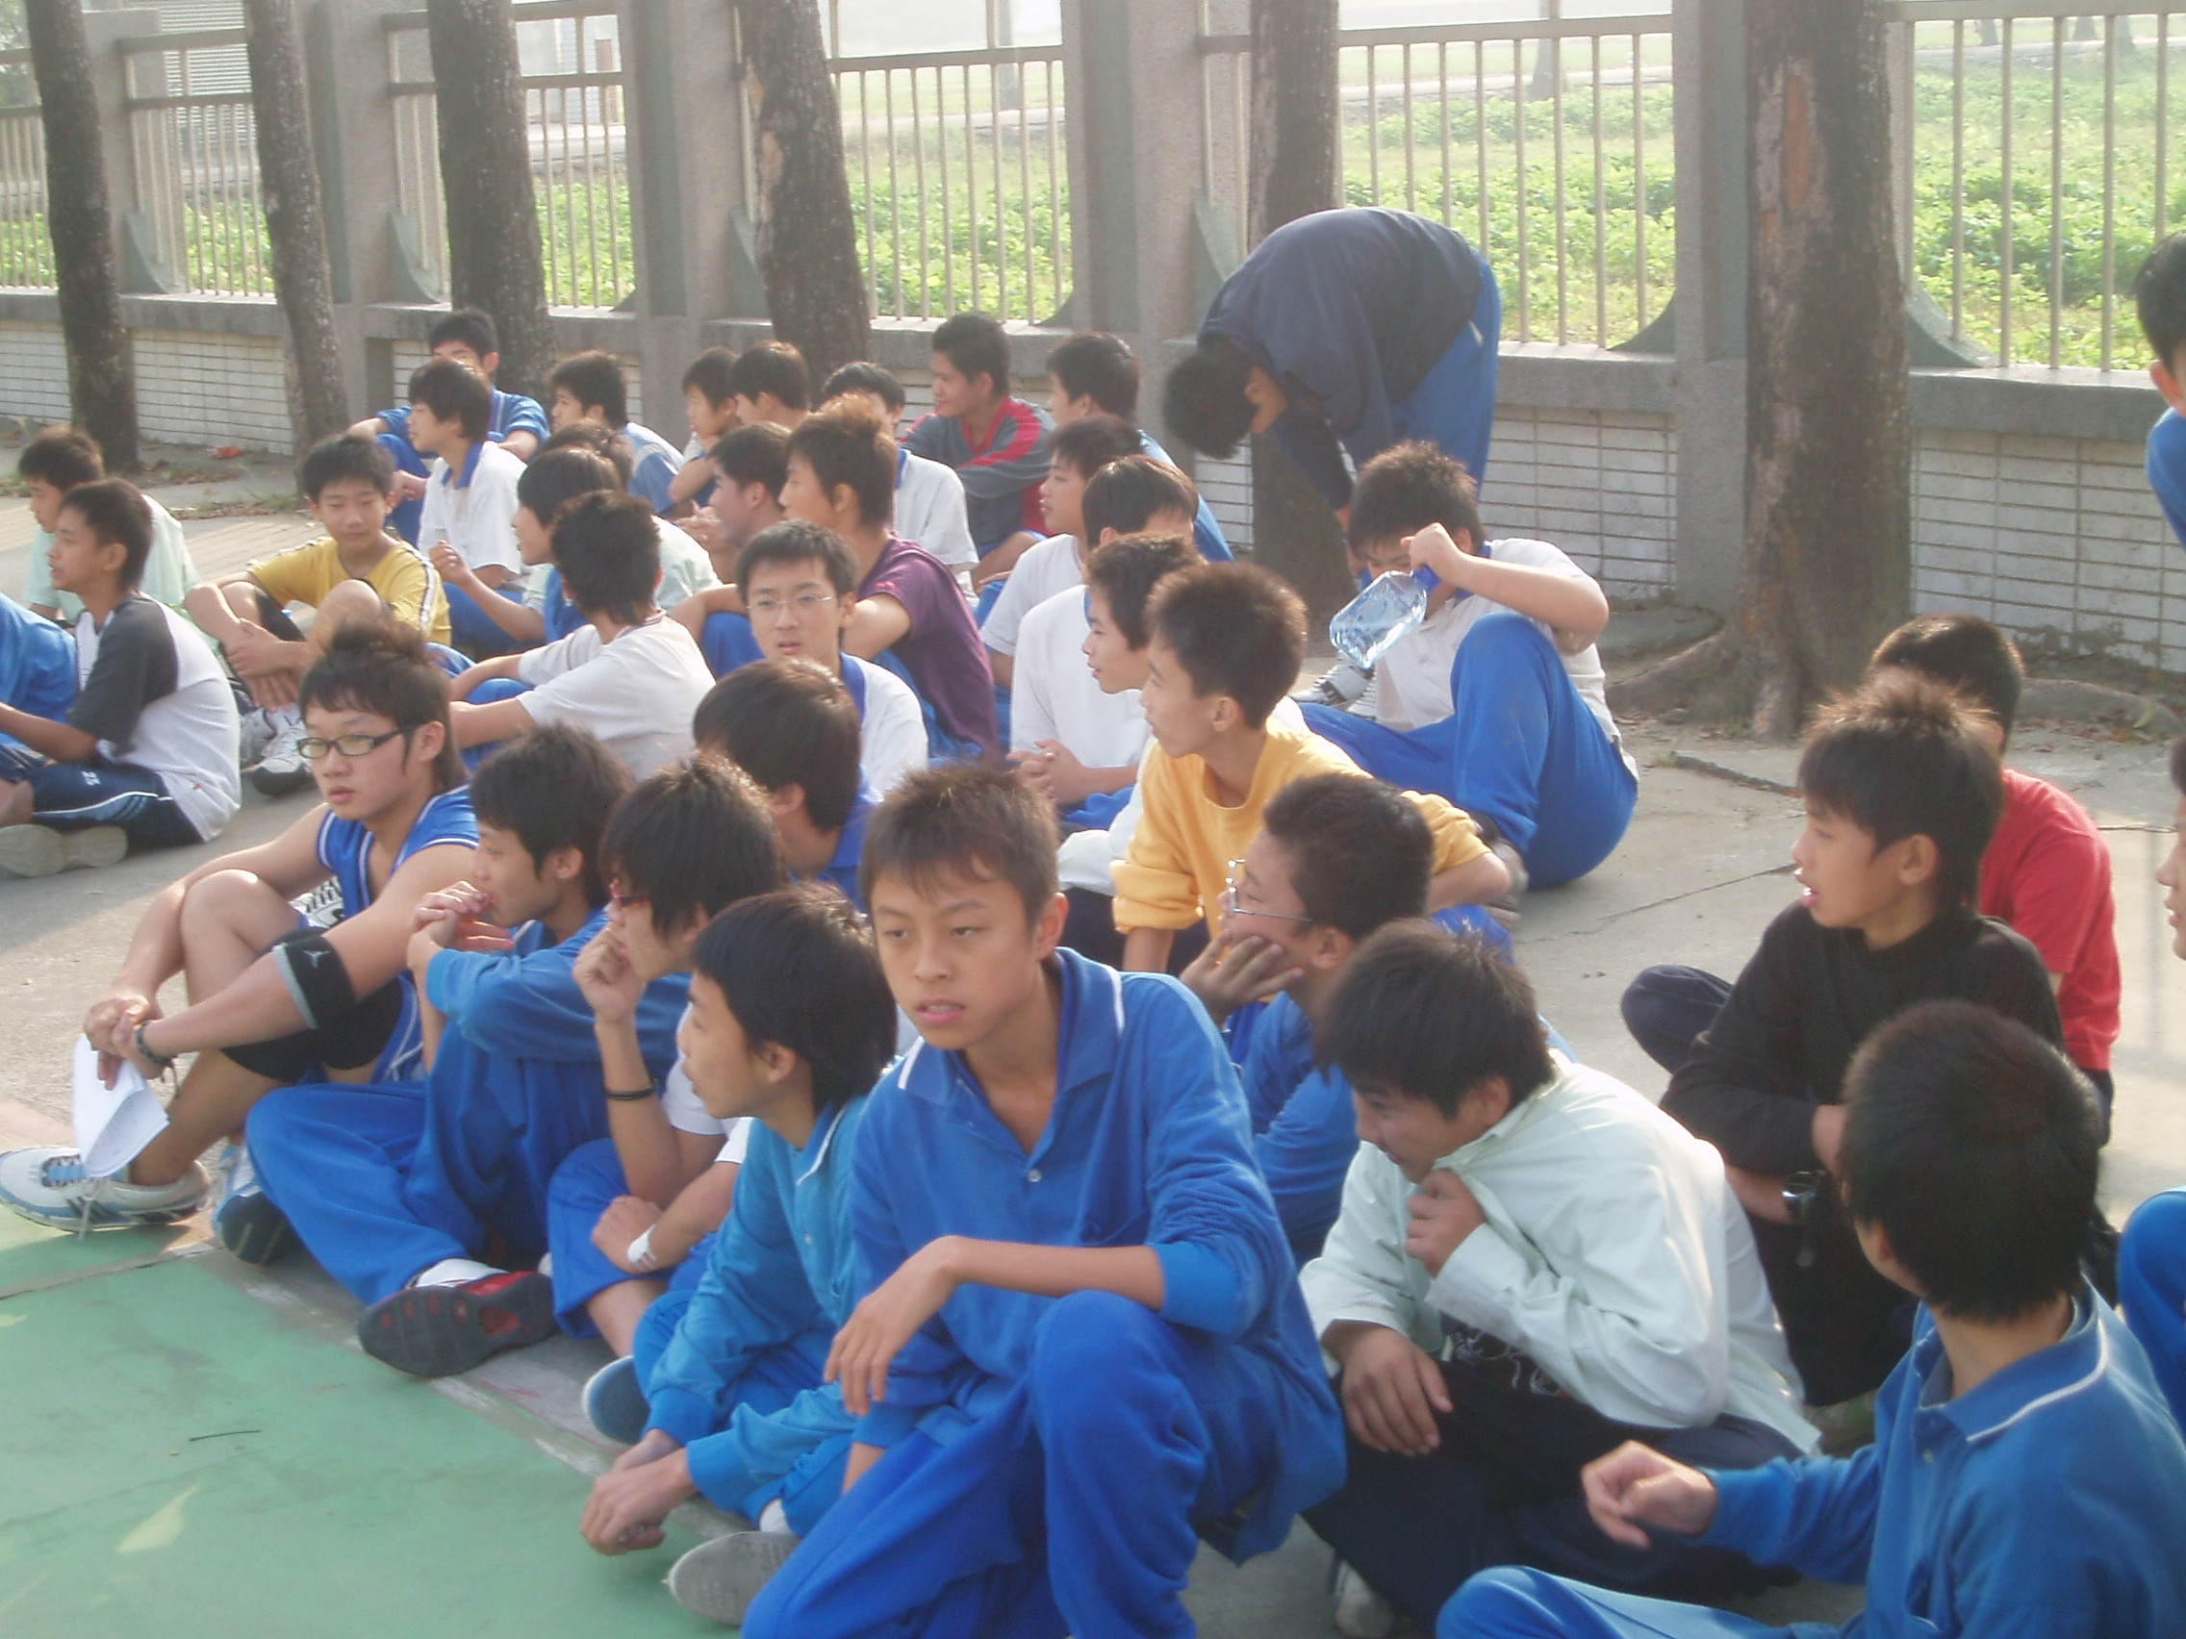
同學們比賽的情形 |  | 同學們觀賞比賽的情形

